***La musique au cinéma***

Séquence 2

Se connecter à la learning apps grâce au lien suivant (respecter majuscules et

minuscules) : <https://lc.cx/gAnY>

puis compléter le texte à l’aide du vocabulaire suivant :

|  |
| --- |
| *[hors champ ; champ ; voix off ; in ou diégétique ; out ou extra-diégétique]*  Au cinéma, lorsqu'un son n'est pas entendu par les personnages du film on parle de son _____________________________________________, lorsque c'est une voix on parle également de______________________.  A l'inverse, un son ou une musique qui fait partie de l'action du film est appelé son ________ ____________________________________________. Si la source du son est visible on parle de son ______________________, si l'on ne voit pas la source du son on dit qu'il est _______________________________. |

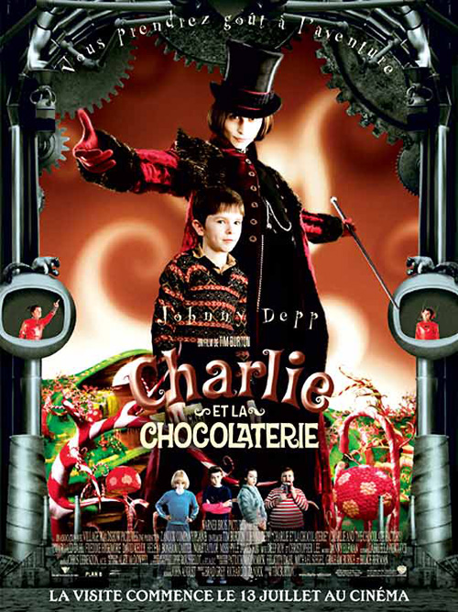

- 1er extrait

- Film : *Charlie et la chocolaterie* (Tim Burton)

- Scène : Prince Pondycherry

|  |  |  |  |
| --- | --- | --- | --- |
| **Images**  (description de l'action) | **Cocher les éléments de la bande son présents**  et  **préciser la relation avec l'image**  (in/out, voix off...) | | |
| Le grand père commence à raconter une histoire à Charlie | □ Voix :  □ Bruitages | □ Musique : | Plus-value de la musique / effet sur le spectateur : |
| Le palais se construit | □ Voix :  □ Bruitages | □ Musique : |
| Le palais fond | □ Voix :  □ Bruitages | □ Musique : |  |

***La musique au cinéma***

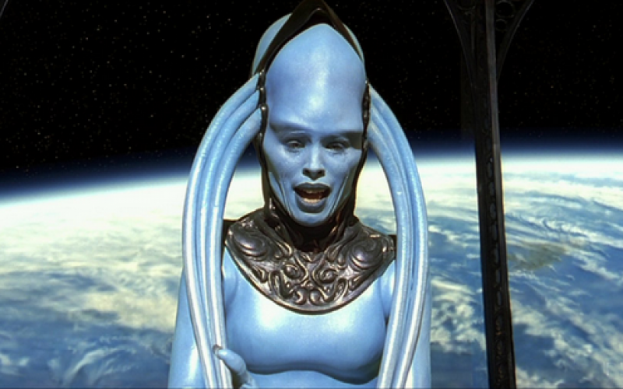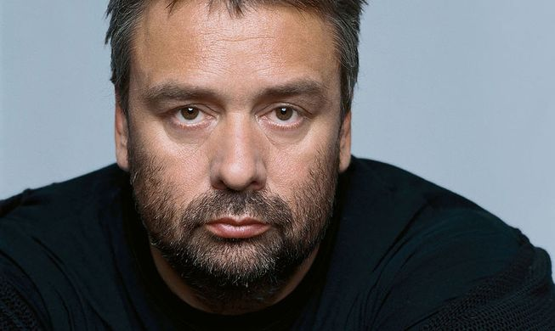Séquence 2

2e extrait :

- Film : *le 5ème élément* - Luc Besson

- Scène : l’opéra

|  |  |
| --- | --- |
| Ce que je vois | Ce que j’entends |
|  |  |

Conclusion :

[ *mouvements ; rythme ; Mickey-mousing ; synchronisé* ]

Dans la 2e partie de l’extrait, le _________________ de la musique est _____________________ avec les frappes du combat. Les ____________________ effectués par l’héroïne Lilou et les extra-terrestres sont **transposés musicalement**. Par ailleurs les mouvements de danses effectuées par la diva sont en lien avec ceux faits par Lilou.

Cette technique s’appelle le _________________________.

- 3e extrait : Star wars

Tu vas entendre plusieurs extraits. Associe chaque extrait à un personnage et son descriptif

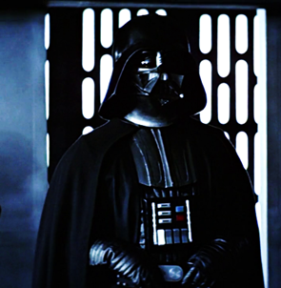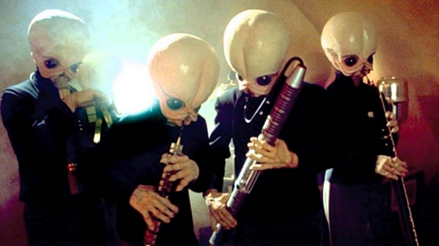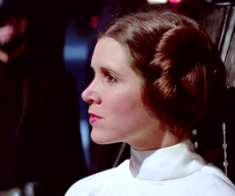

Extrait 1

Extrait 2

Extrait 3

Extrait 4

|  |  |  |  |
| --- | --- | --- | --- |
| **Thème de la princesse**  Caractère :  Instruments :  Lien avec le personnage : | **La marche impériale :**  Caractère :  Instrument :  Lien avec le personnage : | **Le thème principal**  Caractère :  Instruments :  Lien avec le film : | **La cantina**  Caractère :  Instruments :  Genre : |

**Le son au cinéma – Carte mentale**

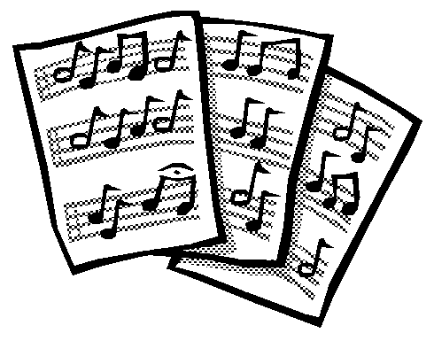

Bla bla, bla

Bla bla

Vidéo : construire une carte mentale